В столичном главке Росгвардии прошла лекция к 211-летию войск правопорядка
16.03.2022

Накануне 211-летия со дня образования войск правопорядка на территории России и 6-летия с момента формирования войск национальной гвардии Российской Федерации в Центре профессиональной подготовки сотрудников вневедомственной охраны имени Героя Советского Союза С.Х. Зайцева Главного управления Росгвардии по г. Москве представитель Российского военно-исторического общества провел лекцию на тему «На страже порядка».
В рамках лекции исполнительный директор Московского отделения Российского военно-исторического общества, автор многочисленных научных трудов Александр Подмазо для сотрудников и слушателей Центра совершил исторический экскурс от 1811 года, времени учреждения в Российской империи Внутренней стражи – прообраза современной Росгвардии, до наших дней. Александр Подмазо рассказал росгвардейцам об основных периодах становления войск правопорядка, их составе и функционале в зависимости от государственных и общественных нужд в разные годы существования России. Особенно подробно Александр Подмазо остановился на периоде Великой Отечественной войны, когда внутренние войска НКВД не только охраняли военные объекты в тылу и коммуникации, конвоировали и охраняли пленных, боролись с диверсантами, но и принимали участие в боевых действиях на фронтах. Только в 1941 году из внутренних войск НКВД было сформировано 15 стрелковых дивизий, которые сражались во многих значимых битвах этой войны. Всего же в боевых действиях участвовало 53 дивизии и 20 бригад НКВД. Все дивизии отлично воевали, многие заслужили почетные награды и наименования, две из них стали гвардейскими. На завершающем этапе Великой Отечественной войны и после войны внутренние войска НКВД провели тысячи специальных операций по борьбе с бандитизмом и профашистскими формированиями в западных районах Советского Союза. Более 300 сотрудников за годы войны стали Героями Советсеого Союза, а четверо- дважды Героями
«У Росгвардии славная многовековая история и есть чем гордиться. Нынешние подразделения службы по охране правопорядка уже вписали в эту историю страницы борьбы с террористами и радикалами. И без сомнения сделают еще очень многое для нашей страны, неизменно следуя своему основному девизу «Всегда на страже», -подытожил свое выступление Александр Подмазо.
В завершении мероприятия сотрудникам столичного главка Росгвардии была продемонстрирована выставка образцов медалей и орденов периода Российской империи и Советского Союза. Предшественники современных росгвардейцев были удостоены многих из представленных в экспозиции наград.
День войск национальной гвардии отмечается ежегодно 27 марта. Праздник был установлен Указом Президента РФ №10 от 16 января 2017 года. В целях сохранения преемственности традиций на эту дату был перенесен День Внутренних войск МВД России, которые и составили при формировании Федеральной службы войск национальной гвардии ее основу.
Сегодня ФСВНГ выполняет очень широкий спектр задач в сфере национальной безопасности российского государства. Это и охрана общественного порядка и обеспечение общественной безопасности. На войска национальной гвардии возложены задачи по охране важных государственных объектов, специальных грузов, решение задач по борьбе с экстремизмом, терроризмом, обеспечению режимов контртеррористической операции, чрезвычайного и военного положения. И кроме того Росгвардия оказывает содействие органам полиции, пограничным органам ФСБ РФ, занимается обеспечением государственного надзора за соблюдением законодательства Российской Федерации в сфере оборота оружия и организации частной охранной деятельности.
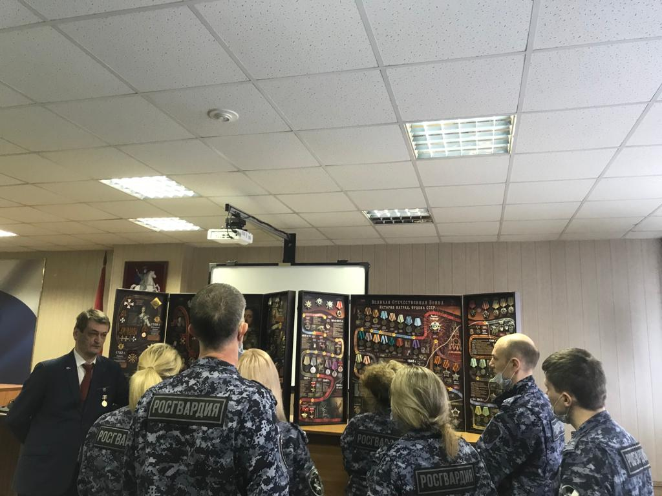

Адрес страницы: http://altufievo.mos.ru/security/detail/10682366.html
Управа Алтуфьевского района города Москвы

